Business Requirements Document
  - Progetto: XtraWine Experiences
1. Obiettivo del progetto
Il progetto XtraWine Experiences ha l’obiettivo di ampliare l’offerta della piattaforma XtraWine introducendo la vendita online di esperienze enoturistiche, tra cui degustazioni, visite in cantina ed esperienze esclusive sviluppate con le cantine partner.
L’iniziativa consente di generare un nuovo flusso di ricavi, rafforzare il posizionamento premium del brand, aumentare il coinvolgimento del cliente, trasformare il traffico digitale del sito in visite reali presso le cantine e creare opportunità di cross-selling sui vini
L’obiettivo strategico è evolvere XtraWine da semplice e-commerce di vino a ecosistema completo attorno al mondo del vino, capace di unire prodotto, territorio ed esperienza.
2. Modello operativo
Il progetto prevede, nella fase iniziale, la vendita delle esperienze sotto forma di voucher digitale.
Flusso operativo
- Il cliente acquista l’esperienza su XtraWine .
- XtraWine incassa il pagamento
- Shopify invia la conferma dell’ordine ed il sistema genera automaticamente il/i voucher digitale/i. Verrà generato 1 voucher (codice univoco) per ogni biglietto venduto per migliorare l’usabilità degli stessi anche in modo indipendente.
- Quando l’ordine è pagato il cliente riceve una mail contente:
  - il/i codice/i voucher acquistato/i e le istruzioni per l’uso
Alla cantina dovrà essere comunicato il codice prima che il sistema lo invii al cliente (TBD sulle modalità con cui i diversi codici saranno comunicate alle varie cantine)
  - un codice sconto univoco usabile 1 volta per fare cross-selling meglio definito sotto.
- Il cliente contatta direttamente la cantina per prenotare
- La cantina eroga l’esperienza
- A fine mese, le cantine invieranno a XtraWine l’elenco dei codici usati e la relativa fattura per il valore concordato corrispondente alle esperienze riscattate ed XtraWine liquiderà alla cantina il valore concordato (solo quando è usufruita).
Questo modello consente di:
- evitare integrazioni complesse con calendari
- evitare gestione diretta delle disponibilità
- eliminare rischio di overbooking
- mantenere una implementazione tecnica semplice nella fase iniziale

3. Modello di business
Flusso economico
- Cliente acquista esperienza su XtraWine
- XtraWine incassa il pagamento
- Cantina eroga il servizio
- XtraWine riconosce alla cantina il valore netto o commissione concordata (la commissione puo’ essere differenziata tra cantina e cantina).
La ripartizione economica verrà definita contrattualmente con ciascuna cantina.
4. Recesso
Il cliente puo’ usufruire del diritto di recesso, come da normativa, entro 14 giorni dall’acquisto.
Nel caso in cui questo si verifichi:
- Dopo un controllo che la cantina non abbia comunicato l’uso del codice oggetto del rimborso viene fatta la nota di credito del documento fiscale generato.
- La cantina viene informata dell’annullamento tramite una mail mandata manualmente dall’operatore customer-care. (in futuro si potrà automatizzare se sarà necessario)
- Il cliente viene rimborsato
Scrivo una nota a questo proposito, che non ricordo se fosse già nella bozza di contratto tra xtrawine e cantina: regoliamo le casistiche di recesso con la cantina, nel concreto - ad es - se xtrawine comunica alla cantina il recesso ma poi la cantina eroga cmq l'esperienza, il pagamento non sarà dovuto, cosi come la cantina dovrà tempestivamente comunicare la fruizione dell'esperienza da parte dell'utente in modo che - se riceviamo richiesta di recesso - questo è decaduto perchè la fruizione dell'esperienza è avvenuta ricordiamoci di inserirla nei contratti e nei T&C online per i clienti!

5. Tipologia di prodotto esperienza
Le esperienze saranno vendute esclusivamente come voucher digitali, codici univoci, con possibilità di recesso entro 14 giorni come da normativa di legge
Il voucher digitale verrà generato automaticamente, appena l’ordine è pagato e sarà inviato al cliente DOPO la conferma dell’ordine e dopo che è stato comunicato alla cantina. I pagamenti con paypal richiedono almeno 30 minuti per superare il controllo frodi, per cui si consiglia di inviare il codice dopo questo tempo minimo
Caratteristiche del voucher:
- codice univoco
- valido entro una data definita (se possibile diamo a tutti la stessa scadenza 12 mesi?)
- utilizzabile previa prenotazione con la cantina
- inviato via email al cliente
- Disponibile un widget nella pagina esperienze che da un codice valido esistente, permette di accedere alle stesse informazioni per l’utilizzo inviate via mail.
6. Integrazione menù
Il progetto prevede la creazione di un nuovo tab del sito.
Menu principale proposto:
ROSSI | BIANCHI | BOLLICINE | CHAMPAGNE | DISTILLATI | CANTINE | ESPERIENZE | PROMO
7. Mega menu “Esperienze” (da sviluppare quando ne avremo un certo numero e saranno ben definiti i macro raggruppamenti)
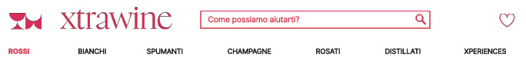

8. Sezione dedicata “Esperienze”
Oltre al menu, verrà creata una landing page principale dedicata contenente tutte le esperienze disponibili
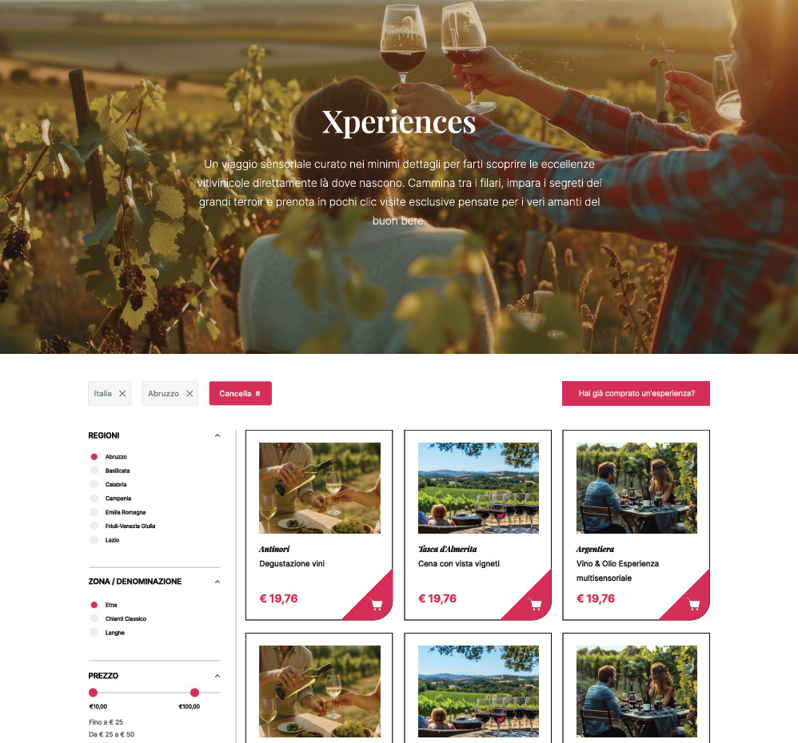
Filtri di ricerca previsti:
- Regione (es. Sicilia, Toscana, Piemonte)
- Zona/Denominazione (es. Etna, Chianti Classico, Langhe)
- Prezzo (Slider o fasce di prezzo (es. < 30€, 30€-60€, 60€-120€, > 120€))
- Tipologia di Esperienza (Macro-categoria):
  - Degustazione Classica (Vino + piccoli assaggi)
  - Pranzo/Cena in Cantina (Abbinamento cibo-vino completo)
  - Tour della Vigna/Trekking enologico
  - Esperienza Premium/Esclusiva (es. vecchie annate, incontri con il produttore)
  - Soggiorno & Pernottamento (Esperienze con hotel/resort incluso)
- Numero di Persone (Dimensione Gruppo):
  - Ideale per Coppie (2 pax)
  - Piccoli gruppi (da 1 a 6 pax)
  - Grandi gruppi / Eventi (6+ pax)
- Tipologia di Prodotti Inclusi:
  - Rossi
  - Bianchi
  - Bollicine/Metodo Classico
  - Distillati
  - Mix
- Lingue parlate:
  - Italiano
  - Inglese
  - Francese
  - Tedesco
- Durata
  - Breve (Fino a 1.5 ore)
  - Standard (1.5 - 3 ore)
  - Mezza giornata / Giornata intera (Oltre 3 ore)
  - Più giorni (Pernottamento incluso)
- Servizi e Comfort:
  - Accessibile ai disabili
  - Pet-friendly (Animali ammessi)
  - Opzioni vegetariane/vegane/senza glutine disponibili
9. Integrazione nelle pagine cantina
Per ogni cantina partner saranno mostrate le schede prodotto delle esperienze disponibili assieme agli altri prodotti, per primi. Di lato sarà possibile filtrare tra le esperienze e i prodotti.
10. Integrazione nelle pagine di prodotto
Nella pagina di dettaglio prodotto, se la cantina ha delle esperienze, faremo un widget (carosello) che mostra le esperienze disponibili con il link per andare nel dettaglio per vederle e acquistarle.

11. Scheda prodotto esperienza
La scheda esperienza deve funzionare come una pagina prodotto vino adattata.
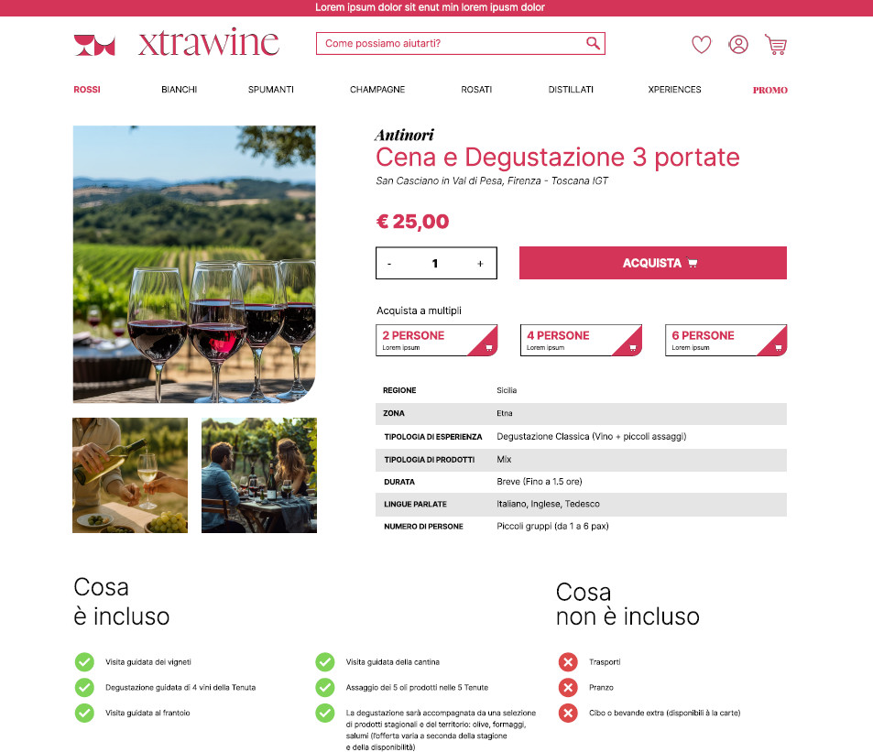Informazioni principali
- Titolo esperienza (vedi sopra)
- Cantina
- Regione
- Zona/Denominazione
- Foto (1 principale + 4 aggiuntive)
- Prezzo
- Descrizione
- Tipologia di esperienza (vedi sopra)
- Durata (vedi sopra)
- Tipologia di prodotti Inclusi (vedi sopra)
- Lingue parlate (elenco risposta multipla)
Liste sintetiche
- Cosa include (elenco descrittivo)
- Cosa non include (elenco descrittivo)
Food & Beverage
- Elenco Vini Degustazione
- Descrizione cibo/abbinamento
- Visita Vigne (Sì/No)
- Visita Cantina (Sì/No)
- Attività extra (descrizione)
- Abbigliamento consigliato
- Tipo di guida (sommelier, enologo, commerciale, etc )
Calendario & Slot
- Mesi di apertura (elenco mesi)
- Giorni operativi (elenco giorni lunedi’, martedi, etc)
- Orari di partenza (elenco date di partenza)
Altre informazioni
- Limitazioni (elenco voci descrittivo) (bambini, animali, accessibilità, altro)
- Accessibile ai disabili (si/no)
- Pet-friendly (Animali ammessi) (si/no)
- Opzioni vegetariane/vegane/senza glutine disponibili (si/no)
- Possibilità pernottamento (si/no)
Condizioni legali
- Giorni di preavviso
- Policy Cancellazione
- Sostituzione Etichette
- Validità voucher (mesi)
- Dettagli e condizioni della prenotazione (descrizione) (ad esempio La prenotazione è sempre soggetta alla disponibilità della cantina)
Informazioni operative (visibili dopo l’acquisto)
- Contatto prenotazione (nome cognome, mail, etc)
- Modalità di prenotazione
Mappa grafica posizione
- Indicazioni su come raggiungerci
- Indirizzo fisico
- Mappa grafica che mostra l’indirizzo della cantina
12. Modifiche a Profilo utente
Nel profilo utente alla pagina “i miei ordini” nella riga d’ordine esperienza ci sarà riportato il codice della licenza staccato.

13. Customer Journey
Il cliente scopre l’esperienza tramite:
- pagina Esperienze
- pagina cantina
- pagina prodotto
- newsletter
- campagne marketing e newsletter
Acquisto
- Il cliente apre la scheda esperienza
- Aggiunge al carrello
- Completa il checkout
Post pagamento utente, dopo l’invio della conferma dell’ordine e la comunicazione del codice alla cantina
Il sistema genera automaticamente:
- Il/i voucher digitale/i univoco/i
- email cliente
Lato cantina
- Invio di una mail per ogni voucher venduto.
- Riepilogo mensile cantina con la situazione dei voucher emessi, riscattati, fatturati nell’ultimo mese (fatta da Metodo).

Lato XtraWine
- Adeguamento report interni per indicare gli importi a credito dei voucher non usufruiti tenendo conto della fee riconosciuto alle cantine
- Adeguamento logiche interne di importazione ordini per gli ordini con esperienza
- Logica di allineamento ERP verso backend per rilevare le esperienze completate
- Salvataggio delle info correllate alla rinuncia al recesso

14. Gestione voucher
Il voucher deve includere:
- codice univoco
- cantina
- tipologia esperienza
- quantità acquistata
- data acquisto
- data scadenza
- link a pagina esperienze per le indicazioni di prenotazione
Il voucher deve essere:
- inviato via email
- disponibile nell’area account (dentro i miei ordini)
Gestione gruppi
- un codice univoco per ogni esperienza
15. Eccezioni
Se un ordine contiene:
vino + esperienze
il cliente deve ricevere:
- email ordine vino
- email voucher esperienza
Se vengono acquistate più esperienze:
- una email per ogni esperienza/biglietto acquistato
Note:
- Le esperienze NON devono essere scontabili tramite promozioni standard.
16. Cross-selling vino (TBD da definire nei dettagli)
Dopo l’acquisto dell’esperienza il cliente riceve la mail con il coupon dedicato e un codice sconto dedicato:
Proposta:
- 10% sconto sui vini della stessa cantina
Regole suggerite:
- valido solo sulla cantina collegata
- validità 30–60 giorni
- minimo d’ordine
- non cumulabile con altre promozioni
- possibile esclusione di etichette rare o già scontate
- valido solo 1 volta in assoluto
17. Post Visita in cantina (TBD da definire nei dettagli)
Il cliente riceve una mail per l’acquisto dei prodotti della cantina e di altre esperienze (da definire).
Nota interna: il cliente riceve una mail per recensire l’esperienza (quando avremo le recensioni)
18. Customer care
Il team di assistenza dovrà essere istruito su:
- funzionamento voucher
- modalità prenotazione
- gestione richieste clienti
- gestione cancellazioni e modifiche

TODO
- Va disabilitata la modalità di pagamento con contrassegno e con boniifco se contiene un articolo “Esperienza”
- Va disabilitata la modalità di ritiro in magazzino e su pickup point per gli ordini con sole esperienze
- Disabilitare lo sconto primo ordine sulle esperienze (non deve applicarsi), cosi’ come non dovrebbe applicarsi sui vini rari.
- Modificare le mail standard di conferma ordine, attesa pagamento con il testo “Se hai acquistato un experience riceverai una mail dedicata con i dettagli…”

